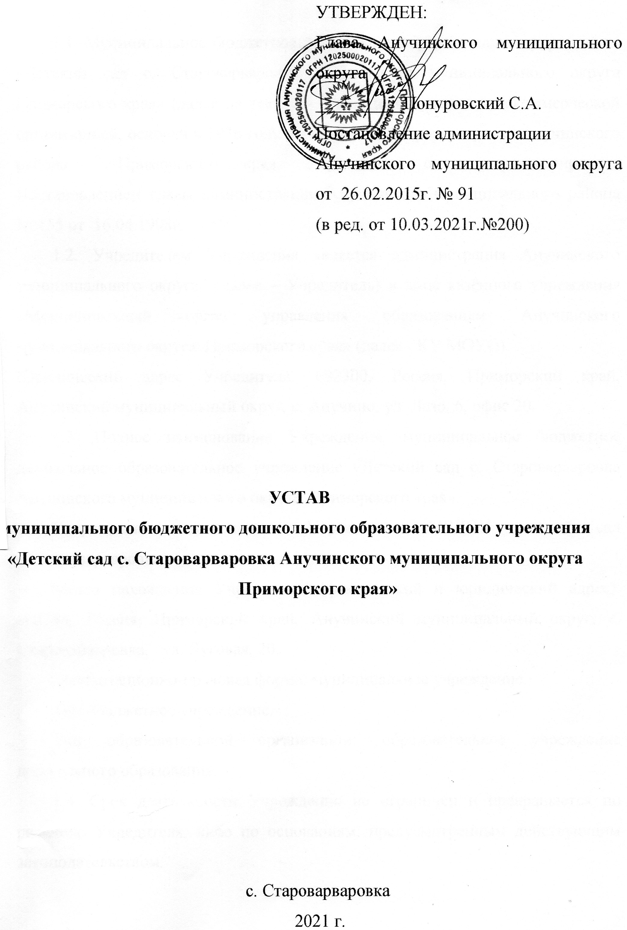

Глава 1. Общие положения

1.1. Муниципальное бюджетное дошкольное образовательное учреждение «Детский сад с. Староварваровка Анучинского муниципального округа Приморского края» (далее по тексту – Учреждение) является некоммерческой организацией, основан в 1936 году по адресу: с. Староварваровка Анучинского района Приморского края. Учреждение было зарегистрировано Постановлением главы администрации Анучинского муниципального района № 155 от 16.04.1998г.
1.2. Учредителем Учреждения является администрация Анучинского муниципального округа (далее – Учредитель) в лице казённого учреждения «Муниципальный орган управления образованием Анучинского муниципального округа Приморского края» (далее - КУ МОУО).
Юридический адрес Учредителя: 692300, Россия, Приморский край, Анучинский муниципальный округ, с. Анучино, ул. Лазо, 6, офис 20.
1.3. Полное наименование Учреждения: муниципальное бюджетное дошкольное образовательное учреждение «Детский сад с. Староварваровка Анучинского муниципального округа Приморского края».
Сокращенное наименование Учреждения: МБДОУ детский сад с. Староварваровка.
Место нахождения Учреждения (фактический и юридический адрес): 692346, Россия, Приморский край, Анучинский муниципальный округ, с. Староварваровка, ул. Луговая, 20.
Организационно-правовая форма: муниципальное учреждение.
Тип: бюджетное учреждение.
Тип образовательной организации: образовательное учреждение дошкольного образования.
1.4. Срок деятельности Учреждения не ограничен и прекращается по решению Учредителя, либо по основаниям, предусмотренным действующим законодательством.
1.5. В своей деятельности Учреждение руководствуется Конституцией РФ, Федеральным законом «Об образовании в Российской Федерации», иными законодательными актами Российской Федерации, указами и распоряжениями Президента Российской Федерации, постановлениями и распоряжениями Правительства Российской Федерации, нормативными правовыми актами Приморского края, Анучинского муниципального округа , органов управления образованием всех уровней, а также настоящим Уставом и локальными актами Учреждения.
1.6. Учреждение является юридическим лицом, имеет обособленное имущество, закрепленное на праве оперативного управления или на ином законном основании, может иметь самостоятельный баланс, может от своего имени приобретать и осуществлять имущественные и личные неимущественные права, нести обязанности, быть истцом и ответчиком в суде.
1.7. Учреждение имеет лицевые счета в органах Федерального казначейства, может иметь печать установленного образца, штамп и бланки со своим наименованием, собственную эмблему и другие средства индивидуализации.
1.9. Права юридического лица у Учреждения в части ведения финансово-хозяйственной деятельности, предусмотренной его Уставом и направленной на подготовку образовательного процесса, возникают с момента государственной регистрации учреждения.
1.10. Учреждение получает лицензию на осуществление образовательной деятельности в соответствии с Федеральным законом «Об образовании в Российской Федерации» и иными нормативными правовыми актами.
1.11. Учреждение может иметь в своей структуре различные структурные подразделения, обеспечивающие осуществление образовательной деятельности с учетом уровня, вида и направленности реализуемых образовательных программ, формы обучения и режима пребывания воспитанников.
1.12. Структурные подразделения Учреждения, в том числе филиалы и представительства, не являются юридическими лицами и действуют на основании устава Учреждения и положения о соответствующем структурном подразделении, утвержденного заведующим Учреждением.
1.13. Руководители структурных подразделений назначаются заведующим Учреждением и действуют на основании доверенности.
1.14. В Учреждении не допускается создание и деятельность организационных структур политических партий, общественно-политических и религиозных движений и организаций. Образование носит светский характер.
1.15. Учреждение несет ответственность в установленном законодательством Российской Федерации порядке за невыполнение или ненадлежащее выполнение функций, отнесенных к его компетенции, за реализацию не в полном объеме образовательных программ в соответствии с учебным планом, качество образования своих воспитанников, а также за жизнь и здоровье воспитанников, работников Учреждения. За нарушение или незаконное ограничение права на образование и предусмотренных законодательством об образовании прав и свобод воспитанников, родителей (законных представителей) детей, нарушение требований к организации и осуществлению образовательной деятельности Учреждения, и его должностные лица несут административную ответственность в соответствии с законом Российской Федерации.
1.16. Медицинское обслуживание воспитанников Учреждения обеспечивают органы здравоохранения, находящиеся на территории Анучинского муниципального округа.
1.17. Настоящий Устав Учреждения является основным локальным актом в системе правового регулирования на уровне Учреждения. Все локальные акты, принимаемые на данном уровне, не могут противоречить настоящему Уставу.
1.18. Учреждение обеспечивает путем размещения на официальном сайте Учреждения в сети Интернет открытость и доступность информации об образовательном Учреждении.

Глава 2. Цели и Задачи Учреждения

2.1. Основной целью деятельности Учреждения является формирование общей культуры, развитие физических, интеллектуальных, нравственных, эстетических и личностных качеств, формирование предпосылок учебной деятельности, созданию условий для осуществления присмотра и ухода за детьми, сохранение и укрепление здоровья детей дошкольного возраста.
2.2. Задачами Учреждения являются:
- охрана жизни и укрепление физического и психического здоровья детей;
- обеспечение познавательно-речевого, социально-личностного, художественно-эстетического и физического развития детей;
- воспитание с учетом возрастных категорий гражданственности, уважения к правам и свободам человека, любви к окружающей природе, Родине, семье;
- осуществление необходимой коррекции недостатков в физическом и(или) психическом развитии детей;
- взаимодействие с семьями детей для обеспечения полноценного развития детей;
- оказание консультативной и методической помощи родителям (законным представителям) по вопросам воспитания, обучения и развития детей.
2.3. Для достижения указанных целей и задач Учреждение осуществляет следующие виды деятельности:
- организация предоставления общедоступного и бесплатного дошкольного образования;
- присмотр и уход за детьми.
2.4. Муниципальное задание для Учреждения формируется и утверждается Учредителем в соответствии с предусмотренными настоящим уставом основными видами деятельности Учреждения.
2.5. Учреждение осуществляет деятельность, связанную с выполнением работ, оказанием услуг, относящихся к его основным видам деятельности, в соответствии с муниципальным заданием.
2.6. Учреждение не вправе отказаться от выполнения муниципального задания.
2.7. Учреждение филиалов и представительств не имеет.

Глава 3. Виды реализуемых образовательных программ

3.1. Образовательные программы дошкольного образования направлены на разностороннее развитие детей дошкольного возраста с учетом их возрастных и индивидуальных особенностей, в том числе достижение детьми дошкольного возраста уровня развития, необходимого и достаточного для успешного освоения ими образовательных программ начального общего образования, на основе индивидуального подхода к детям дошкольного возраста и специфичных для детей дошкольного возраста видов деятельности.
3.2. Содержание образовательного процесса в Учреждении определяется основной общеобразовательной программой дошкольного образования, разработанной в соответствии с Федеральным государственным образовательным стандартом (ФГОС) дошкольного образования.
3.3. Образовательная программа реализуется с учетом возрастных и индивидуальных особенностей детей.
3.4. Учреждение вправе осуществлять за счет средств физических и (или) юридических лиц платные образовательные услуги, не предусмотренные установленным муниципальным заданием. Оказание платных образовательных услуг, не предусмотренных муниципальным заданием, осуществляется в соответствии с Положением о платных образовательных услугах.
Платные образовательные услуги не могут быть оказаны вместо образовательной деятельности, финансовое обеспечение которой осуществляется за счет бюджетных ассигнований.

Глава 4. Управление Учреждением

4.1. Управление Учреждением осуществляется с соблюдением действующего законодательства и в соответствии с Уставом Учреждения на принципах демократичности, приоритета общечеловеческих ценностей, охраны жизни и здоровья человека, свободного развития личности.
Вмешательство в деятельность Учреждения политических партий, общественных и религиозных организаций не допускается.
4.2. Управление Учреждением строится на принципах единоначалия и коллегиальности.
4.2.1. Единоличным исполнительным органом Учреждения является заведующий, который осуществляет текущее руководство деятельностью Учреждения.
4.2.2. В Учреждении формируются коллегиальные формы управления, к которым относятся:
- общее собрание трудового коллектива;
- педагогический совет;
- родительский комитет.
4.3. К исключительной компетенции Учредителя относится решение следующих вопросов:
- утверждение Устава Учреждения, внесение изменений и дополнений к нему;
- контроль сохранности и эффективного использования имущества и земельных участков, закрепленных Учредителем за Учреждением;
- утверждение кандидатуры и назначение на должность заведующего;
- создание, реорганизация и ликвидация Учреждения.
4.4. Непосредственное управление Учреждением осуществляет прошедший соответствующую аттестацию заведующий Учреждением.
Заведующий на принципах единоначалия решает следующие вопросы:
- осуществляет оперативное руководство образовательным процессом и финансовым обеспечением образовательной деятельности Учреждения, организует работу Учреждения;
- обеспечивает выполнение решений Учредителя;
- без доверенности действует от имени Учреждения и представляет его интересы в органах государственной власти;
- открывает в учреждениях банков расчётные и иные счета, распоряжается имуществом и средствами Учреждения в пределах полномочий, установленных законодательством, настоящим Уставом и предоставленных ему Учредителем;
- заключает договоры (контракты), в том числе трудовые;
- утверждает штатное расписание, график работ и график отпусков работников Учреждения;
- издаёт локальные приказы, распоряжения и инструкции, обязательные для всех работников Учреждения;
- утверждает планы и нормативные документы, определяет отношения внутри Учреждения;
- распределяет обязанности между работниками Учреждения, утверждает должностные инструкции;
- предоставляет учредителю и общественности отчёты о деятельности Учреждения.
Заведующий Учреждением обладает правом первой подписи на финансовых и других документах.
4.5. В целях развития и совершенствования воспитательно–образовательного процесса в Учреждении действует педагогический совет Учреждения.
Функции педагогического совета Учреждения:
- определение направлений образовательной деятельности Учреждения;
- отбор и утверждение образовательных программ для использования в Учреждении;
- обсуждение вопросов содержания, форм и методов образовательного процесса, планирования образовательной деятельности Учреждения;
- рассмотрение вопросов повышения и переподготовки кадров;
- организация выявления, обобщения, распространения, внедрения педагогического опыта.
Заседания педагогического совета Учреждения правомочны, если на них присутствует не менее половины его состава. Решение педагогического совета Учреждения считается принятым, если за него проголосовало 2/3 присутствующих.
Решение, принятое в пределах компетенции педагогического совета Учреждения и не противоречащее законодательству, является обязательным.
Педагогический совет Учреждения возглавляет председатель, в лице заведующего Учреждением.
4.6. Общее собрание трудового коллектива Учреждения собирается по мере необходимости, но не реже одного раза в год. Для ведения Общего собрания трудового коллектива Учреждения открытым голосованием избираются его председатель и секретарь. Общее собрание трудового коллектива вправе принимать решения, если в его работе участвует более половины сотрудников, для которых Учреждение является основным местом работы. Решение общего собрания трудового коллектива принимается простым большинством голосов присутствующих. Процедура голосования определяется общим собранием трудового коллектива.
К компетенции общего собрания трудового коллектива относится:
- утверждение Правил внутреннего трудового распорядка Учреждения по представлению заведующего;
- принятие Устава с внесёнными изменениями и дополнениями;
- принятие решения о необходимости заключения и заключение коллективного договора;
- ведение коллективных переговоров с администрацией Учреждения по вопросам заключения, изменения (дополнения) коллективного договора и контроля над его выполнением;
- выдвижение коллективных требований работников Учреждения, избрание полномочных представителей для участия в разрешении коллективного трудового спора;
- заслушивание ежегодного отчёта руководителя о выполнении коллективного договора.
4.7. Родительский комитет Учреждения выбирается на родительских собраниях Учреждения. В состав родительского комитета входят по одному представителю родителей (законных представителей) от каждой группы. На первом заседании родительского комитета Учреждения избирается председатель, который организует работу родительского комитета. Родительский комитет Учреждения и его председатель избираются сроком на один год.
Родительский комитет Учреждения призван содействовать Учреждению в организации образовательного процесса, социальной защите воспитанников, обеспечении единства педагогических требований к воспитанникам.
К компетенции родительского комитета Учреждения относится разработка предложений по следующим направлениям:
- охрана прав и законных интересов воспитанников;
- внесение предложений по улучшению организации образовательного и воспитательного процессов;
- организация досуга воспитанников;
- помощь в подготовке Учреждения к новому учебному году.
Решения родительского комитета Учреждения принимаются простым большинством голосов при наличии на заседании 2/3 списочного состава его членов. Решения родительского комитета носят рекомендательный характер.

Глава 5. Имущество и Финансовое обеспечение деятельности Учреждения

5.1. За Учреждением в целях обеспечения образовательной деятельности в соответствии с его уставом Учредитель закрепляет имущество, (здания, сооружения, имущество, оборудование, а также другое необходимое имущество потребительского, социального, культурного и иного назначения), принадлежащее Учредителю на праве собственности.
5.2. Земельные участки закрепляются за Учреждением в порядке, установленном законодательством Российской Федерации.
5.3. Имущество, закреплённое за Учреждением, находится в оперативном управлении Учреждения.
5.4. Учреждение без согласия собственника не вправе распоряжаться особо ценным движимым имуществом, закреплённым за ней собственником, или приобретённым Учреждением за счёт средств, выделенных ей собственником на приобретение такого имущества, а также недвижимым имуществом. Остальным имуществом, находящимся у Учреждения на праве оперативного управления, Учреждение вправе распоряжаться самостоятельно, если иное не установлено законом.
5.5. Учреждение не вправе совершать сделки, возможными последствиями которых является отчуждение или обременение имущества, закреплённого за Учреждением, или имущества, приобретённого за счёт средств, выделенных ей собственником, за исключением случаев, если совершение таких сделок допускается федеральными законами.
5.6. Учреждение вправе сдавать в аренду закреплённое за ней имущество в соответствии с законодательством Российской Федерации.
5.7. Финансовое обеспечение выполнения муниципального задания выполняется в виде субсидий из соответствующего бюджета Российской Федерации. Финансовое обеспечение выполнения муниципального задания осуществляется с учётом расходов на содержание недвижимого имущества, особо ценного движимого имущества, закреплённого за Учреждением Учредителем, или приобретённого Учреждением за счёт средств, выделенных ему Учредителем на приобретение такого имущества, расходов на оплату налогов в качестве объектов налогообложения, которым признаётся соответствующее имущество, в том числе, земельные участки.
5.8. Учреждение несёт ответственность перед собственником за сохранность и эффективное использование закреплённой за Учреждением собственности.
5.9. Учредитель Учреждения обеспечивает развитие и обновление материально-технической базы Учреждения.
5.10. Имущество Учреждения, закреплённое за ней Учредителем, используется Учреждением в соответствии с Уставом и изъятию не подлежит, если иное не предусмотрено законодательством Российской Федерации. Собственник имущества вправе изъять излишнее, неиспользуемое или используемое не по назначению имущество, закреплённое им за Учреждением или приобретённое Учреждением за счёт средств, выделенных ему собственником на приобретение этого имущества.
5.11. Деятельность Учреждения финансируется его Учредителем.
Источниками формирования имущества и финансовых ресурсов Учреждения являются:
- бюджетные средства;
-имущество, переданное Учреждению собственником (уполномоченным им органом);
- добровольные пожертвования юридических и физических лиц;
- средства, полученные от предоставления платных образовательных услуг;
- средства, полученные от сдачи в аренду помещений;
- другие, не запрещённые законом поступления.
5.12. Учреждение вправе привлекать в порядке, установленном законодательством Российской Федерации, дополнительные финансовые средства за счёт предоставления платных образовательных услуг: обучение по дополнительным образовательным программам, преподавание специальных курсов и дисциплин, а также за счёт добровольных пожертвований и целевых взносов физических и (или) юридических лиц, в том числе, иностранных граждан и (или) иностранных юридических лиц. Учреждение вправе вести приносящую доход деятельность, предусмотренную её Уставом, соответствующую целям Учреждения. Осуществление данной деятельности допускается, если это не противоречит федеральным законам.
5.13. Привлечение дополнительных средств не влечёт за собой снижения нормативов и абсолютных размеров его финансирования.

Глава 6. Реорганизация и ликвидация Учреждения

6.1. Прекращение деятельности Учреждения как юридического лица осуществляется в форме реорганизации или ликвидации на условиях и в порядке, предусмотренном законодательством Российской Федерации.
6.2. Учреждение может быть реорганизовано в иное образовательное учреждение по решению Учредителя, если это не влечет за собой нарушения обязательств Учреждения или если Учредитель принимает эти обязательства на себя.
6.3. Процедура реорганизации или ликвидации Учреждения осуществляется в соответствии с гражданским законодательством.
6.4. При реорганизации Учреждения его Устав и лицензия утрачивают силу.
6.5. Ликвидация Учреждения может осуществляться в соответствии с законодательством Российской Федерации в установленном порядке органами местного самоуправления.
6.6. Ликвидация Учреждения влечёт прекращение его деятельности без перехода прав и обязанностей в порядке правопреемства к другим лицам.
6.7. При ликвидации Учреждения требования его кредиторов удовлетворяются в соответствии с законодательством Российской Федерации.
6.8. При ликвидации Учреждения денежные средства и иное имущество, принадлежащее Учреждению, направляется на цели развития системы образования Анучинского муниципального округа.
6.9. Ликвидация Учреждения считается завершенной, а Учреждение считается прекратившим существование после внесения об этом записи в Единый Государственный реестр юридических лиц.

Глава 7. Заключительные положения

7.1. При решении вопросов, предмет которых не урегулирован настоящим Уставом, применяются нормы гражданского законодательства, регулирующие деятельность некоммерческих организаций.
7.2. Устав и изменения, вносимые в Устав, принимаются Общим собранием трудового коллектива Учреждения, утверждаются Учредителем и регистрируются в порядке, установленном законодательством Российской Федерации.
7.3. Работники Учреждения, родители (законные представители) детей должны быть ознакомлены с настоящим Уставом.
7.4. Устав Учреждения, изменения и дополнения к нему вступают в силу после регистрации их в порядке, установленном законодательством Российской Федерации.
7.5. Предыдущая редакция Устава Учреждения утрачивает силу с момента государственной регистрации настоящего Устава.

